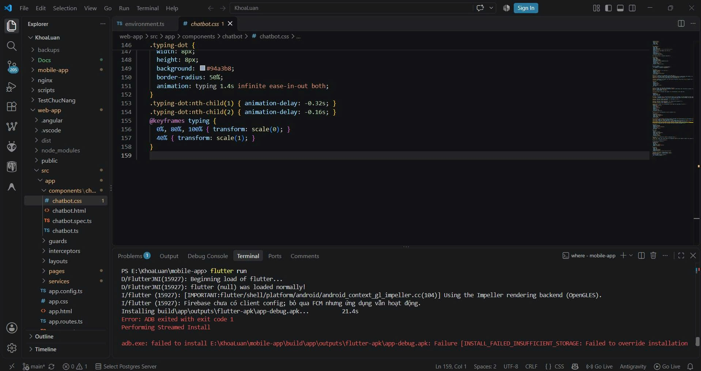
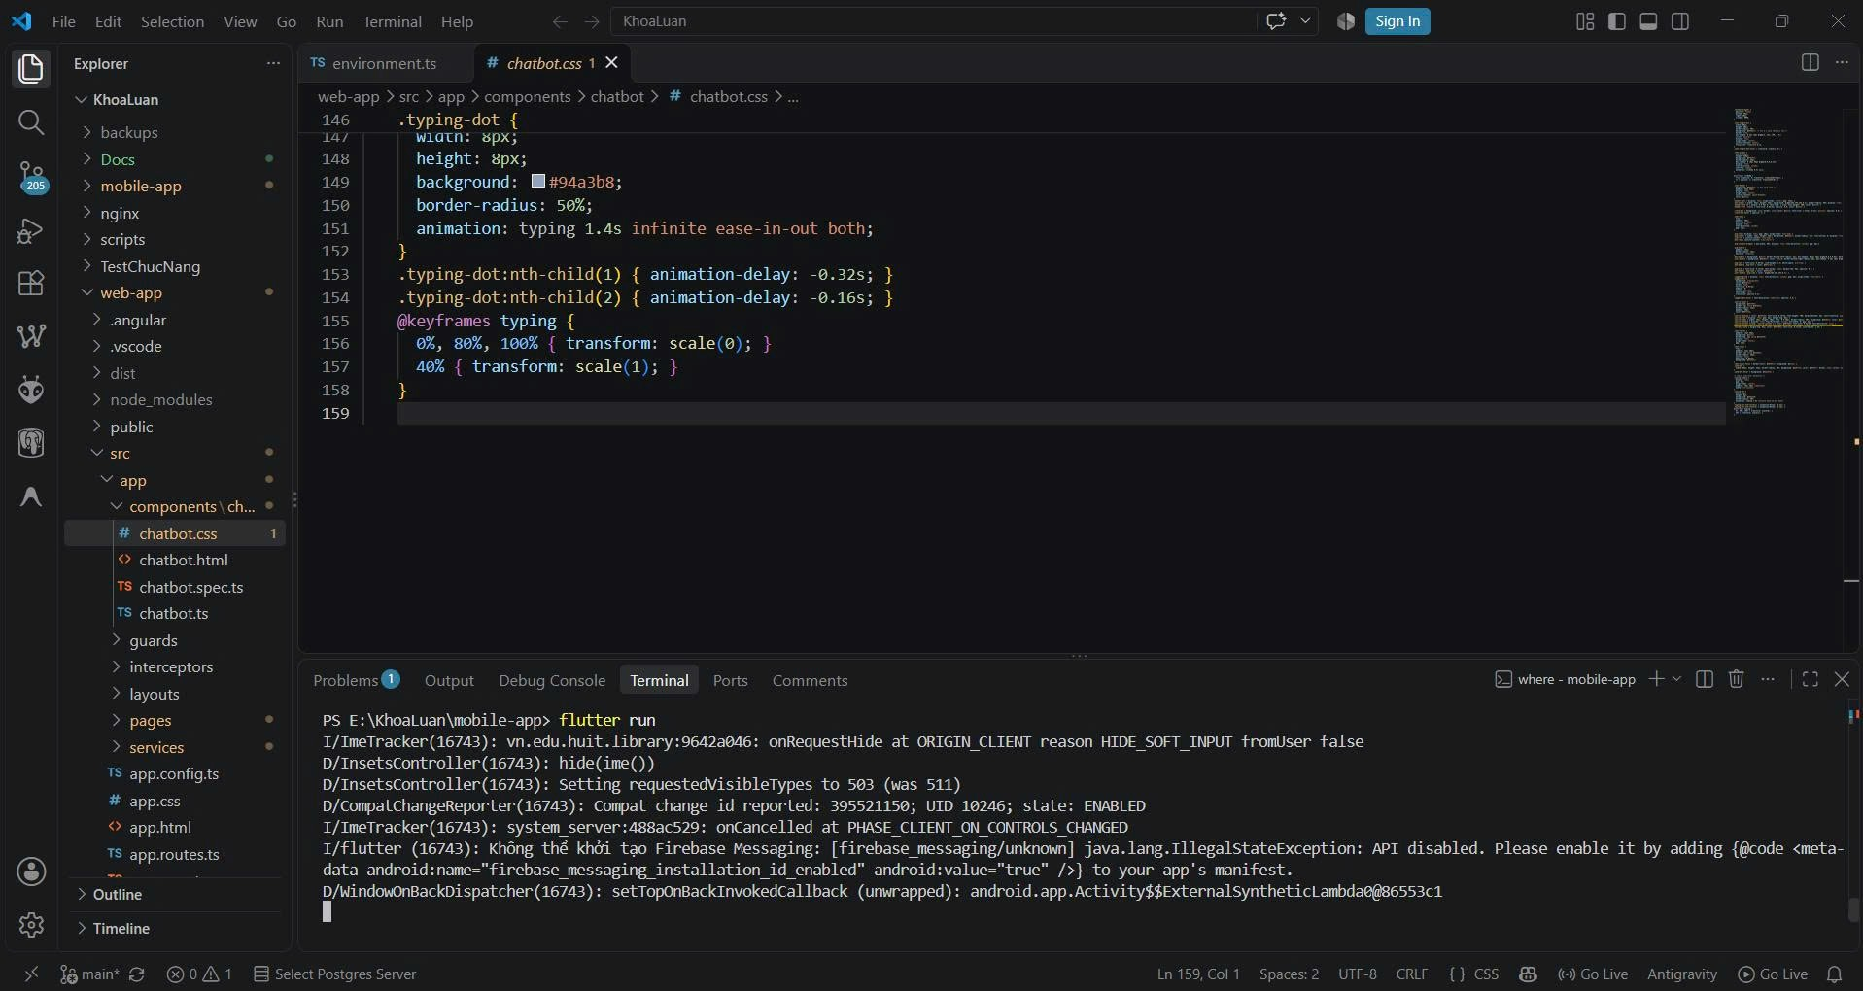

-lúc dky phiếu thì chưa hiện giá trị cuốn đó
-lúc thủ thư quét mã QR thì cũng chưa hiện giá trị cuốn sách

-chưa thấy số tiền thế chân còn lại cũng như tổng công nợ hiện tại
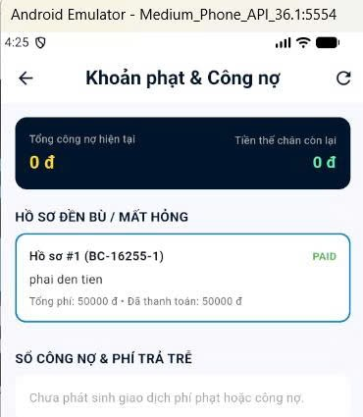
-đã trả rồi mà tại sao nó vẫn hiện không còn ở trạng thái đang mượn hoặc đã có hồ sơ xử lý, trước đó đã bị trừ 50k rồi
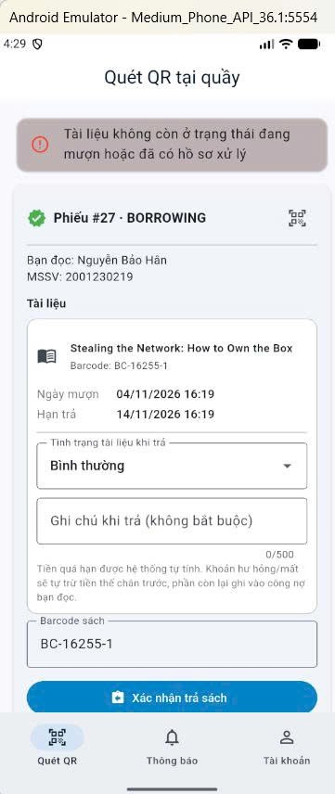
- ở thể loại trong phần đề xuất sách mới nên đổi thành ngành và xổ xuống các ngành thay vì các thể loại hành động, tình cảm các thứ.
- bỏ luôn phần mức độ cần thiết
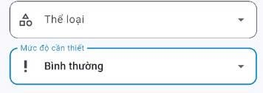
-khi tôi thử đổi sdt thành +84 356996264 thì nó hiện
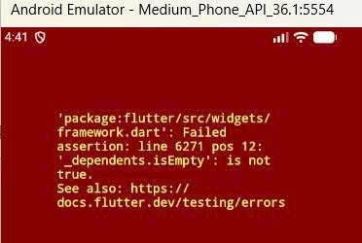
-Sách thì cho random đại giá đi, rẻ rẻ tầm dưới 60k 70k là được chứ hiện tại sách nào cũng giá 150k
-tài liệu dc đề xuất đó sẽ đi đâu, có ng duyệt không ? Ở màn hình duyệt tài liệu đó là phải có phần lọc ngành nữa, ví dụ xổ xuống các ngành đó xong tôi chọn ngành CNTT thì toàn bộ đề xuất liên quan tới ngành CNTT sẽ xuất hiện


